GUÍA DE LENGUAJE
Nombre: | Curso: KINDER | Fecha: semana N°5
¿QUÉ APRENDEREMOS?

Ámbito: Comunicación Integral
Núcleo: Lenguaje Verbal
Objetivo de Aprendizaje:
(3): Descubrir en contenidos lúdicos, atributos fonológicos de palabras conocidas, como identificación de sonido inicial (vocal a).
(8): Representar gráficamente algunos trazos de la vocal A.
(6): Comprender contenidos explícitos de textos literarios a partir de la escucha atenta describiendo información.
Objetivo Transversal (6): Coordinar con precisión y eficiencia sus habilidades psicomotrices finas en función de sus intereses de exploración y juego.
Contenido: Vocal A, Graficar, Escuchar atentamente textos.
Habilidad: Identificar, Representar, Escuchar.

¿Qué necesito saber?
Para comenzar necesitas saber de qué se trata las habilidades de (Identificar) (Representar) (Escuchar)

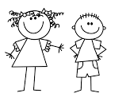
Entonces:
- Identificar es: Establecer, demostrar o reconocer la identidad de una cosa o persona.
- Representar es: Se refiere en hacer presente en algo mediante figura, imagen o palabra, letras.
- Escuchar: Es un verbo que hace referencia a la acción de poner atención en algo que es captado por el sentido auditivo.

Los contenidos a trabajar son:
- Motricidad fina. (colorear, graficar)
- Comprensión lectora.

En esta guía realizaremos lo siguiente:
- Colorear y pegar objetos que comienzan con A.
- Graficar vocal A.
- Escuchar una poesía y conocer la vida de Gabriela Mistral.

LUNES 27 DE ABRIL.
- INSTRUCCIÓN: MAMITA: PIDE A TU HIJO/A QUE COLOREE Y PEGE LOS DIBUJOS QUE COMIENZAN CON EL SONIDO A.
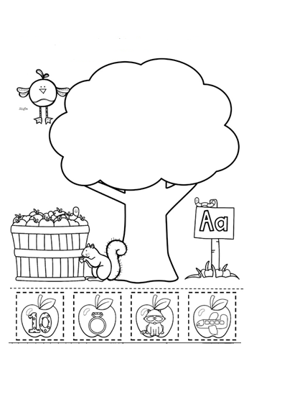

- INSTRUCCIÓN:
- OBSERVA LA VOCAL A (MAYÚSCULA) Y LA a (MINÚSCULA), REPASA TU DEDO SOBRE ELLAS.
- COLOREA LOS OBJETOS QUE COMIENZAN CON LA VOCAL.
- GRAFICA LA VOCAL A MAYUSCULA Y LA a MINUSCULA SIGUIENDO EL EJEMPLO.

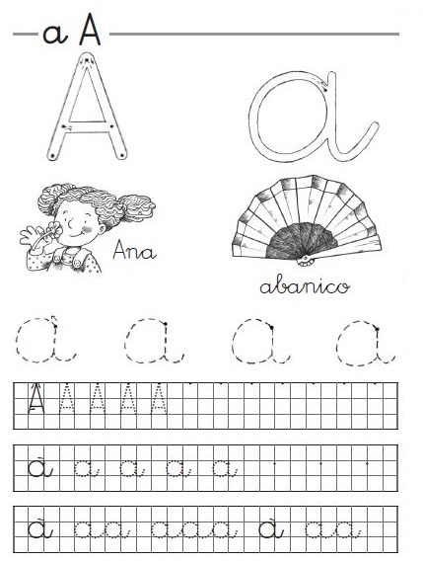

MIÉRCOLES 29 DE ABRIL.

- INSTRUCCIÓN: CON AYUDA DE UN ADULTO LEER LA BIOGRAFÍA DE GABRIELA MISTRAL AL ALUMNO/A.
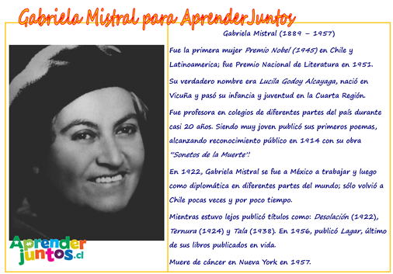

- INSTRUCCIÓN: LUEGO DE LEER LA BIOGRAFÍA Y COMENTAR LA IMPORTANCIA QUE TUVO PARA NUESTRO PÁIS, DEBERÁN TRABAJAR EN EL LIBRO DEL MINISTERIO EN LA PÁGINA 65 “EN LA ACTIVIDAD ¿QUÉ NOS DEJO GABRIELA MISTRAL? EL ADULTO DEBERÁ LEER LA POESIA Y QUE EL NIÑO/A PUEDA REPETIR Y RECORTAR Y COLOREAR LA SILUETA DE NIÑOS Y PEGARLA JUNTO A LA POESÍA.

- INSTRUCCIÓN: ARMAR EL CUERPO DEL CARABINERO PEGANDO SUS PARTES EN UN CILINDRO DE PAPEL HIGIÉNICO.

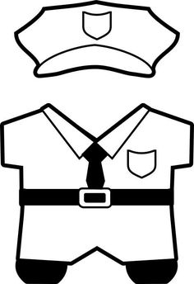

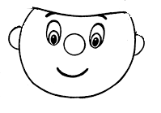

- INSTRUCCIÓN: RECORTAR Y DECORAR LA GORRA DEL CARABINERO.
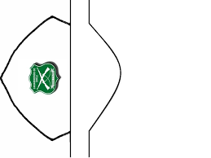

Has sido capaz de hacer tus actividades,
Si necesitas algo pídelo
Estoy orgullosa de ti.
Sabes que te quiero mucho.
Puedes llegar donde tú quieras.
Creo en ti, sé que eres bueno/a.
Veo que cada día eres mejor. Gracias.

PARA REFLEXIONAR:

EVALUANDO:
INSTRUCCIÓN: CON AYUDA DE UN ADULTO LEER Y MOSTRAR AL NIÑO/A LA TABLA DE EVALUACIÓN DIARIA DE SUS ACTIVIDADES, EN DONDE DEBERÁ COLOREAR CADA UNA DE LAS CARITAS SEGÚN CORRESPONDA.

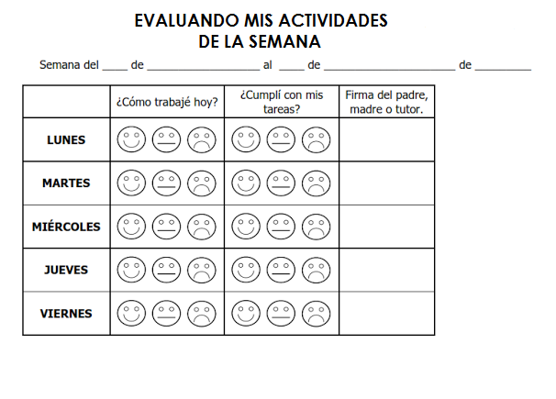

 | GUÍA ESTIMULACIÓN COGNITIVA
Nombre: |  | Curso: | PK a 4° |  | Fecha: semana N°5

Objetivo: Identificar y practicar, en forma guiada, conductas protectoras y de autocuidado en relación a: rutinas de higiene; actividades de descanso, recreación y actividad física; hábitos de alimentación; resguardo del cuerpo y la intimidad; la entrega de información personal.

Búsqueda de objetos:

La actividad consiste en la búsqueda de determinados objetos y detalles que aparecen en una fotografía de una escena compleja.

Habilidades a trabajar:
- Atención selectiva y sostenida

- Comprensión lectora
- Gnosis visual de discriminación figura

- Fondo y gnosis visual de cierre perceptivo

Instrucciones

ENCUENTRA LAS SIGUIENTES IMÁGENES Y COLOREA
- PERRO

- SOMBRERO
- GALLINA

- LIBRO

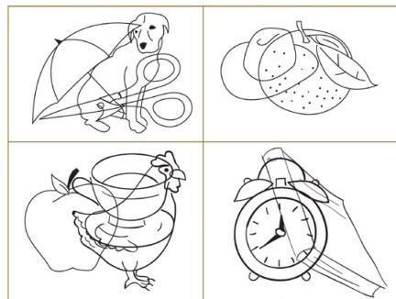

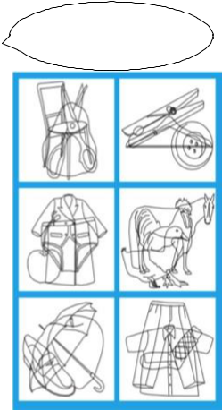
ENCUENTRA LAS SIGUIENTES
IMÁGENES Y COLOREA
a) | Pera | b) | Botón
c) | Manzana | d) | Pato
e) | Paraguas | f) | Camisa
¡Buen Trabajo!

